Reporte de accesibilidad
El Florero de Llorente · WCAG 2.2 / DUA aplicados al arte y al audio
Rol: Accesibilidad e Interfaz (UI)
Elaborado por: Valentina Barrios Macías
Este reporte muestra cómo se aplican los criterios WCAG 2.2 y DUA en el HUD, los subtítulos, los íconos y los controles de audio del minijuego. Parte de los criterios ya definidos en el GDD y los conecta con evidencias concretas. El estado de cada criterio indica si ya está diseñado, medido o pendiente de implementar en Unity.

- Criterios WCAG 2.2
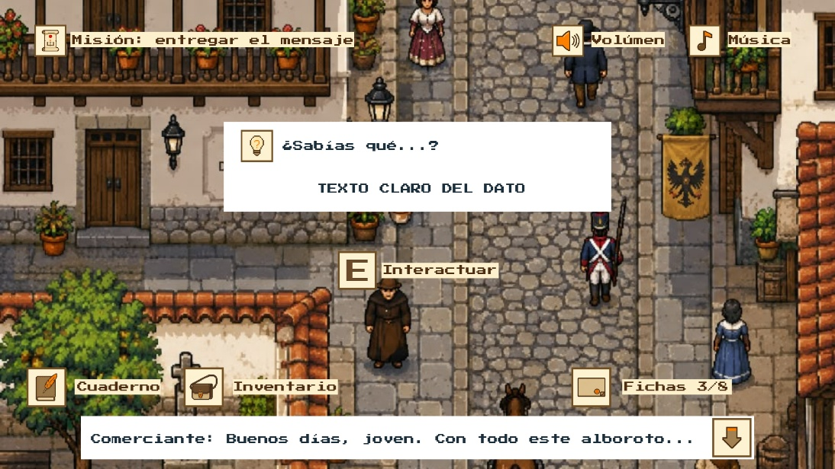
Criterio | ¿Cómo se aplica? | Evidencia | Estado
1.4.3 Contraste mínimo (texto) | Texto oscuro (#1B2E3B) sobre panel claro en diálogos, ventana "¿Sabías qué...?" y etiquetas del HUD. | Mockup del HUD.  Medición: 13,99:1 (AA exige 4,5:1). | Medido en mockup
1.4.11 Contraste no textual (íconos) | Íconos con contorno oscuro sobre marco crema. | Mockup del HUD.  Tabla de mediciones (sección 3). | Diseñado. Confirmar en Unity
1.4.4 Texto legible | Fuente pixel (Press Start 2P) de tamaño grande, con etiqueta de texto en cada elemento del HUD. | Mockup del HUD. | Diseñado. Confirmar en Unity
1.2.2 Subtítulos | Todas las conversaciones tienen subtítulo. La multitud usa un texto ambiental entre corchetes. | Tabla Subtitulos_Florero_Llorente.docx | Diseñado. Implementación en Unity pendiente
1.4.2 Control de audio | Íconos de volumen y música, cada uno con su etiqueta, para activar o apagar el sonido por separado. | Mockup del HUD (arriba a la derecha). | Diseñado. Implementación en Unity pendiente
2.2.1 Ajuste de tiempo | Los diálogos no avanzan solos: el jugador usa la flecha de continuar. | Mockup del HUD (cuadro de diálogo). | Diseñado. Implementación en Unity pendiente
2.1.1 Teclado | Movimiento con W, A, S, D y una sola tecla de acción (E), con su indicador "E - Interactuar". | GDD (mecánicas).  Mockup del HUD. | Diseñado. Implementación en Unity pendiente
3.3.2 Etiquetas e instrucciones | Ningún ícono va solo: Misión, Volumen, Música, Cuaderno, Inventario, Fichas e Interactuar llevan texto. | Mockup del HUD. | Diseñado
2.4.3 Orden y navegación predecible | El HUD fijo ocupa siempre las mismas zonas: misión y sonido arriba, botones y diálogo abajo. | Esquema de zonas del HUD.  Mockup. | Diseñado

- Principios DUA
Principio | ¿Cómo se aplica? | Estado
Representación múltiple | La información histórica se entrega con texto, diálogo y elementos visuales (ventana "¿Sabías qué...?", fichas, diálogos con subtítulos). | Diseñado
Acción y expresión múltiple | El jugador aprende explorando, conversando o consultando el cuaderno de notas, sin una sola vía obligatoria. | Diseñado
Motivación e implicación | La misión principal es obligatoria; las fichas históricas adicionales son opcionales y cada jugador regula su profundidad. | Diseñado

- Mediciones de contraste
Los valores se calcularon con la fórmula de contraste de WCAG sobre el mockup del HUD.
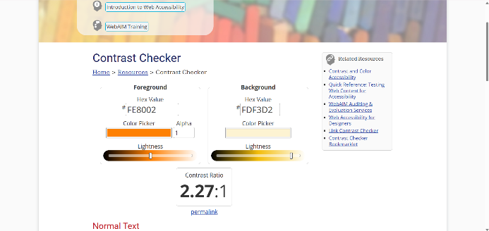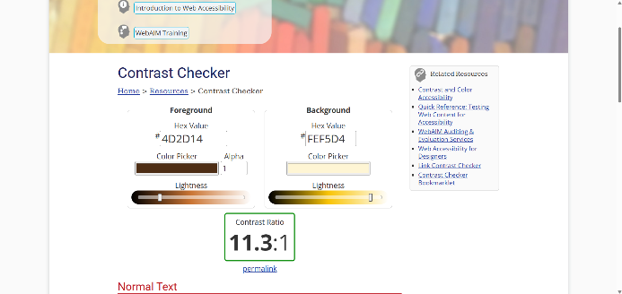
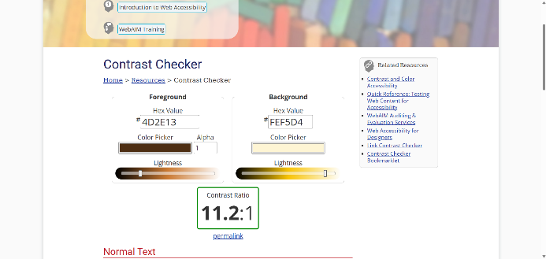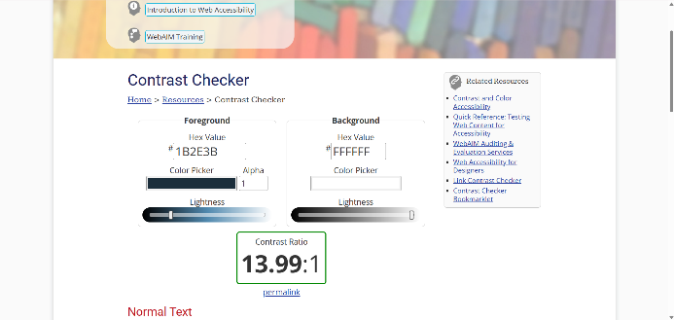
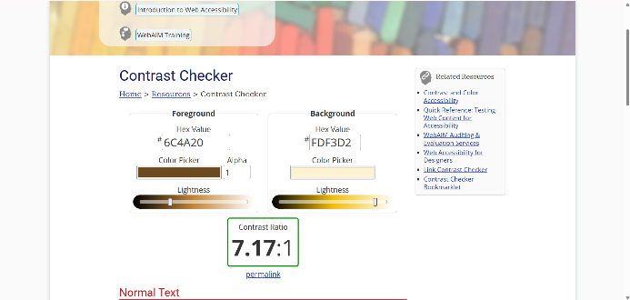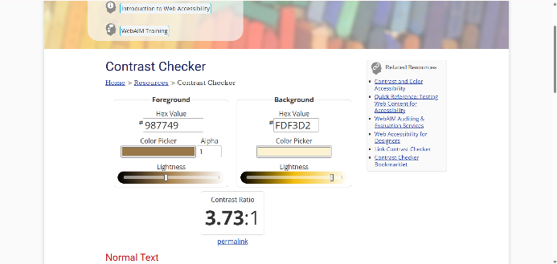
Elemento | Color | Fondo | Contraste | Resultado
Texto de diálogos y etiquetas | #1B2E3B | #FFFFFF | 13,99:1 | Cumple AA y AAA
Ícono de volumen | # FE8002 | #FDF3D2 | 2,27:1 | Bajo 3:1  Sin embargo, cuenta con un contorno café que ayuda a elevar el contraste 6.65.1
Ícono de música | #6C4A20 | #FDF3D2 | 7.17.1 | Cumple 3:1
Ícono de inventario | #6B4A2A | #FDF3D2 | 7.17.1 | Cumple 3:1
Ícono de tecla E | #6B4A2A | #FDF3D2 | 7.17.1 | Cumple 3:1
Ícono de cuaderno | #987749 | #FDF3D2 | 3.73.1 | Cumple 3:1
Ícono de flecha continuar | #A18152 | #FDF3D2 | 3.27.1 | Cumple 3:1
Íconos de misión | #DDC088 | #FDF3D2 | 1.58.1 | Bajo 3:1  Sin embargo, cuenta con un contorno café que ayuda a elevar el contraste 6.65.1
Icono de ficha | #DBBF8F | #FDF3D2 | 1.59.1 | Bajo 3:1  Sin embargo, cuenta con un contorno café que ayuda a elevar el contraste 6.65.1
Icono de bombilla | #FCE9AE | #FDF3D2 | 1.08.1 | Bajo 3:1  Sin embargo, cuenta con un contorno café que ayuda a elevar el contraste 6.65.1

